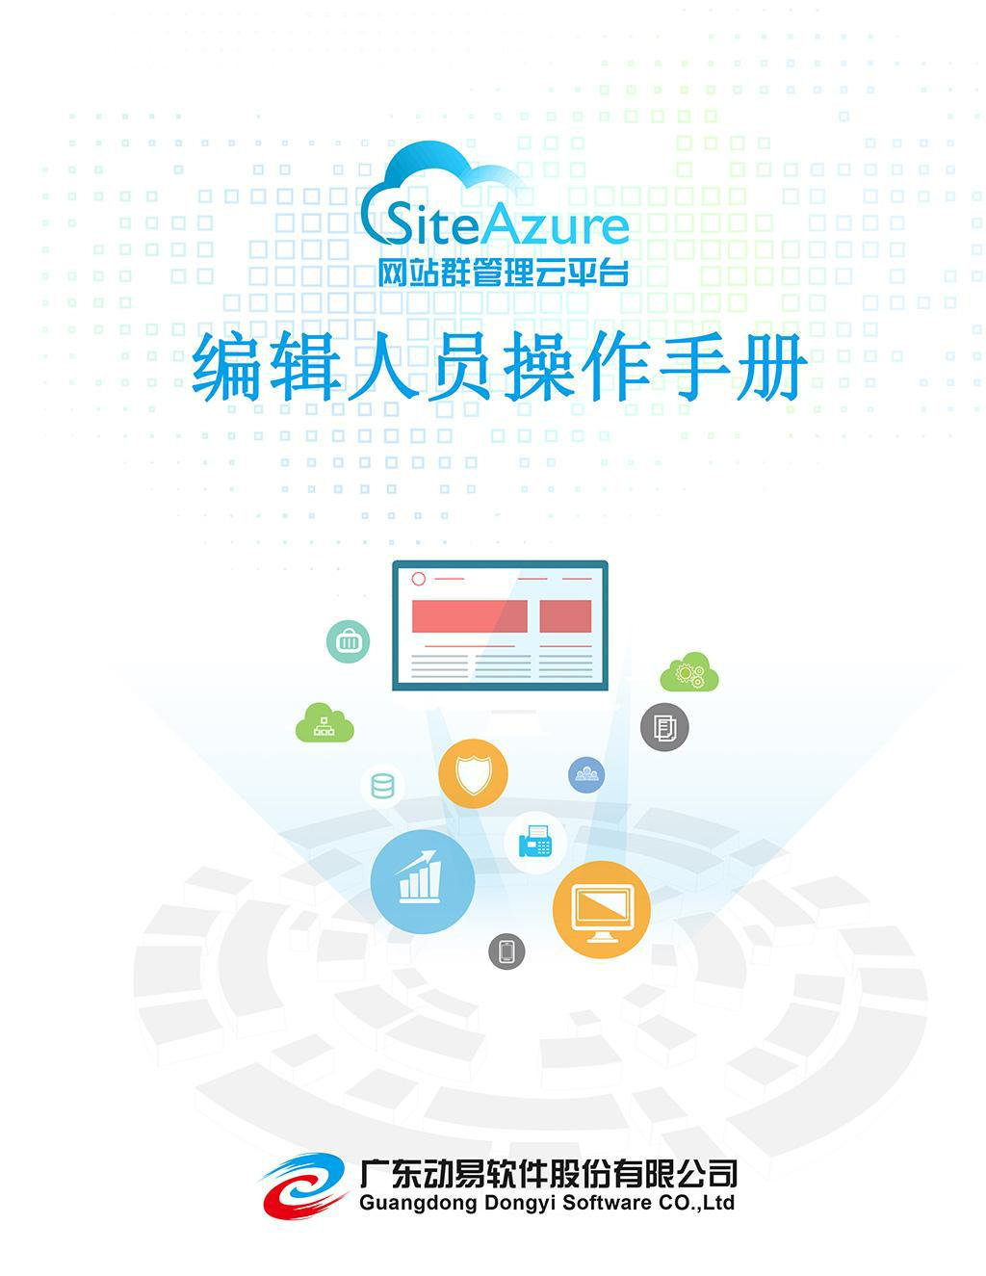

SiteAzure 编辑人员操作手册

第一章：登录及注意事项

1、登录前准备
登录网址：
http://manage.changde.gov.cn/hsdj/sj2019/login
账号见龙阳先锋群（183324590）共享，上传新闻前请在龙阳先锋群共享内下载审批表，相关责任人签字盖章后拍照发在群内（无审批表的新闻不予审核）。

管理员拿到网后台登陆地址和账号进行登录，请务必妥善保管账号和密码。新版网站管理平台的开发使用最新 HTML5 技术，所以在 IE8 及以前的浏览器就不支持了（这里仅仅是针对后台管理，前台页面不受影响）。如果您单位还有特定系统需要使用 IE6、IE7、IE8 这些版本，那么需要单独下载其他品牌的浏览器来管理新版网站。新版网站管理平台使用时推

荐使用的浏览器是：IE10、 IE11、Chrome 谷歌浏览器、Firefox 火狐浏览器、Opera、win10自带的 Edge 等，如果使用 360 浏览器请选择“极速模式”。越新版的浏览器对 HTML5 的支持越好，所以如果没有其他软件的限制，尽量将浏览器升级到最新版。登录界面如下图：
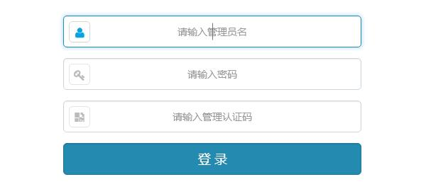

2、内容管理

2.1、我添加的内容

进入“我添加的内容”页面，显示该管理员添加的所有内容，并可以对内容进行相应管

理。

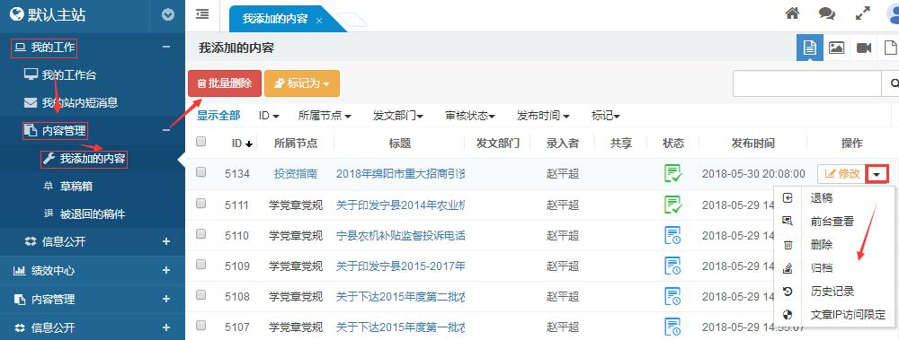

注意：这里的内容管理项和 3.2 章节的“内容管理”相同，请查看 3.2 章节。

2.2、草稿箱

管理员在创建内容的时候，经常需要先将内容存稿，后续再进行编辑投稿。已经存稿的稿件会存放在“草稿箱”里，进入草稿箱，管理员可对稿件进行修改、删除或投稿等操作。也可勾选多篇内容，进行批量删除或批量投稿。

点击“修改”按钮，进入内容修改页面。
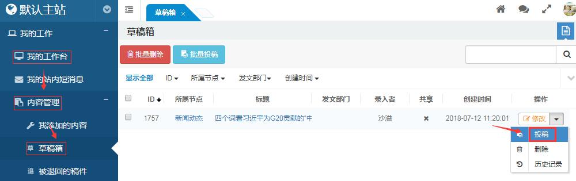

点击“投稿”按钮，将稿件进行投稿。

2.3、被退回的稿件

该管理员被退回的稿件，会显示在退稿箱里，管理员可对退回的稿件重新进行编辑、投稿、或删除。
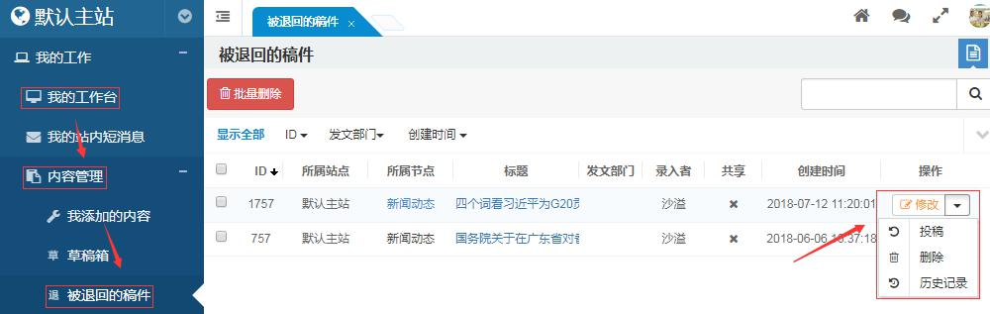

如需查看详细的退稿意见，可点击内容标题，进入内容详细查看页。

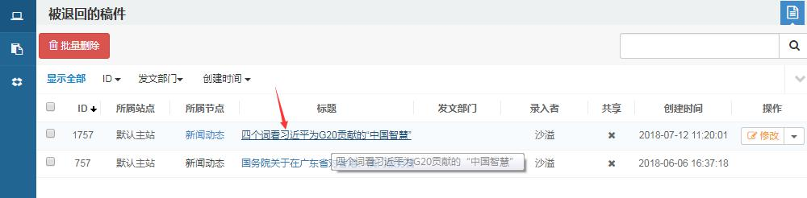

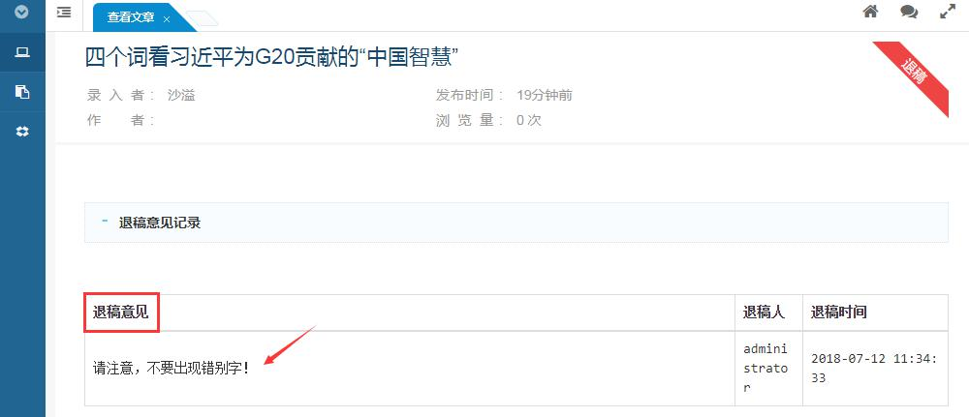

3、内容信息录入及管理

3.1、内容添加、编辑

内容是指在网站内由管理员发布的文章、图片、视频等的统称。管理员在后台可创建内容并进行相关管理。下面章节以创建和管理文章为例进行演示。文章管理主要包括创建文章、修改、删除、审核、归档等。

3.1.1、创建文章

添加步骤：进入站点--【内容管理】--【内容采编发】--单击或右击相应节点--【创建

11

文章】。如下图：
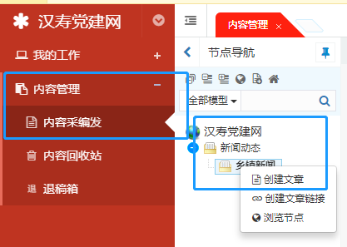

3.1.2、内容编辑

3.1.2.1、必填项编辑

完整标题和内容为必填项，输入完整标题之后可自动检测是否有重复。

标题分主标题和副标题，需要使用副标题时，点击右侧“副标题”按钮即显示输入框。

3.1.2.2、编辑器

系统提供了功能强大的编辑器，方便用户后台在线编辑，节省信息编辑时间，提高信息上传效率，内容编辑更为轻松，使得进行信息录入和更新时更加快捷。如自动排版、扫码上传图片、导入 Word 文档、清空文档、多图上传、视频、错别字检查等，光标停在按钮上可显示具体功能。点击“展开”，可显示编辑器所有功能按钮，如下图：
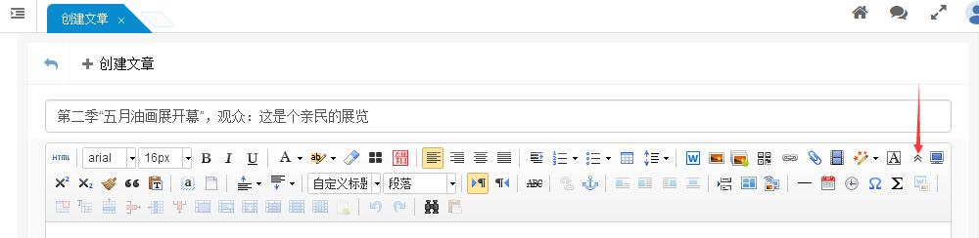

3.1.2.2.1、一键排版、自动排版

一键排版功能可按照网民的阅读习惯对文章版本格式进行自动设置，包括：自动调整字距、行距、段距、文字首行缩进；快速消除文章中的空白行；图片、视频、Flash、表单等自动居中。通过一键排版可提高内容排版的工作效率，减少工作时间，有利于美化网站信息发布内容页面效果。
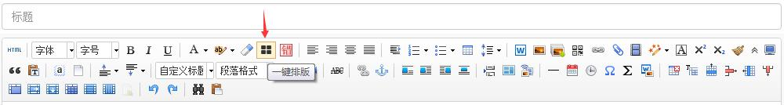

将内容上传到编辑器里，点击“自动排版按钮”。
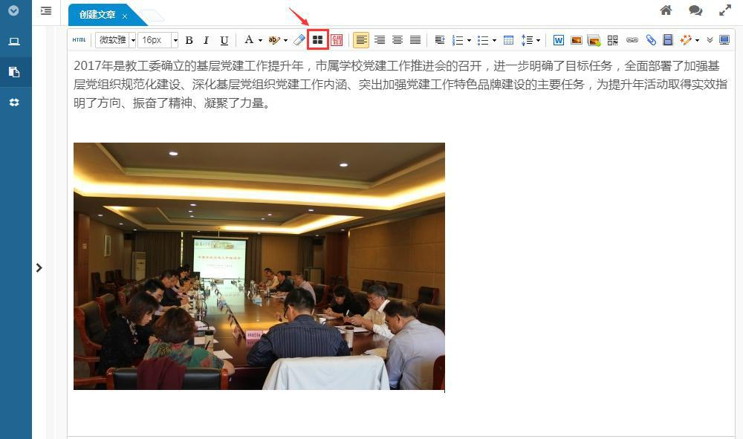

效果如下图：
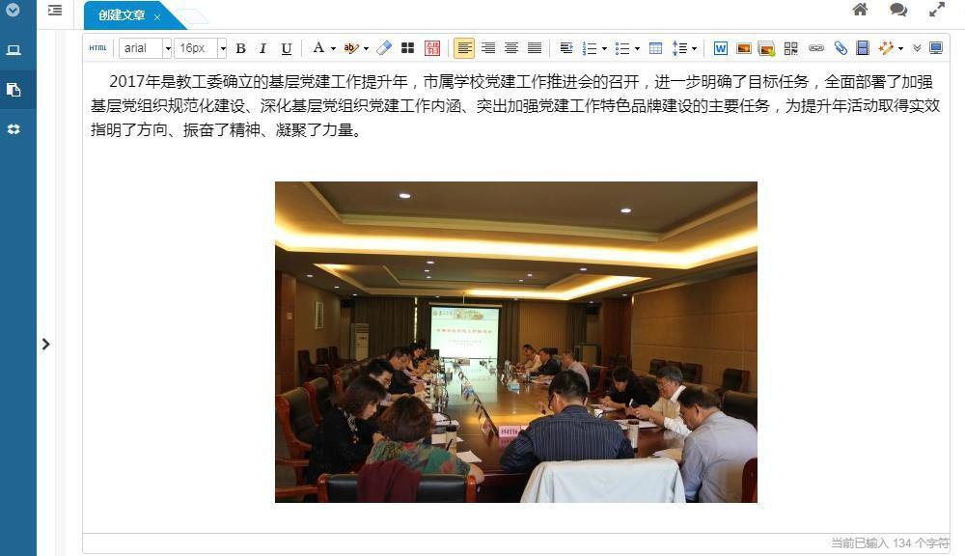

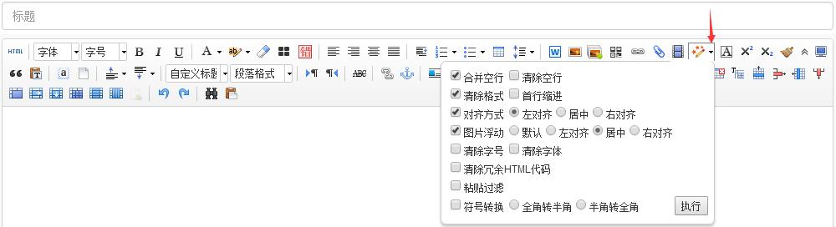
自动排版可以预先自定义格式，满足个性化需求，操作流程也是先将内容放到编辑器里，点击“自动排版”按钮即可，暂不赘述。

3.1.2.2.2、导入 Word 文档

通过导入 Word 文档功能可将 Word 文档中的内容直接导入到编辑框，无需安装插件或驱动，一键导入 Word 内容并保持原文档排版，包括 Word 里图片、表格等都可自动上传；特别是需要多图上传时，可直接省去插入图片环节，让信息发布更方便快捷，避免多次编辑，减轻工作量，提升工作效率。同时可选择是否将文件名做为标题，可选择是否移除内容中的链接。

注意：只支持 docx 后缀的 word 上传上传。
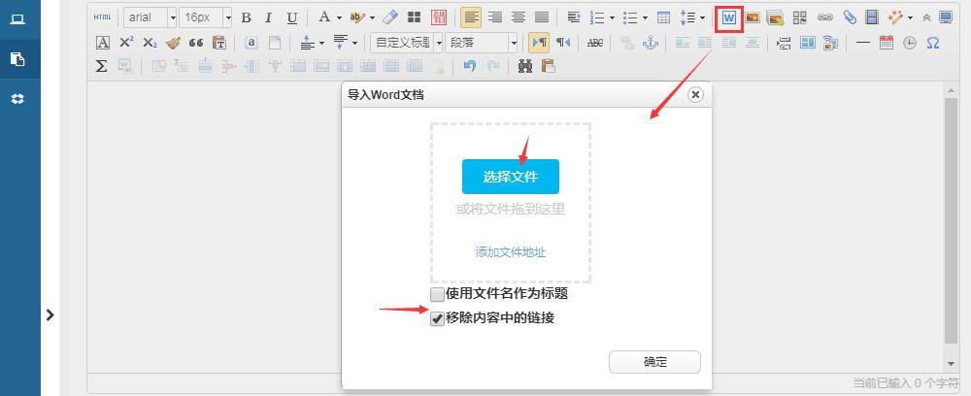

可选择是否勾选“自动下载内容里的图片”勾选此功能后，如果从其他网站上复制内容到编辑器中，并且内容中包含有图片，本系统会在保存时自动把相关图片复制到本站服务器上。系统会因所下载图片的大小而影响速度，建议图片较多时不要使用此功能。
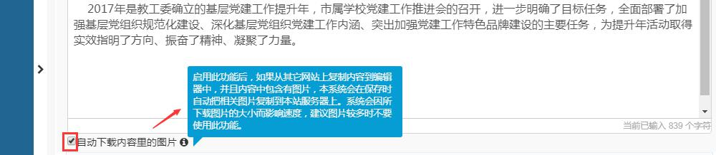

3.1.2.2.3、多图上传

支持多图上传，并可设置图片浮动方式，如下图：

14

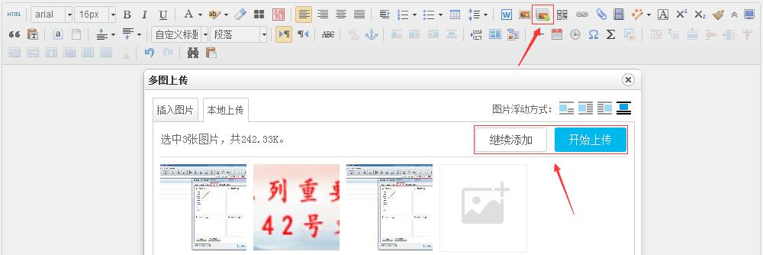

3.1.2.2.4、附件上传

支持多类型附件上传，如 rar、docx、xlsx、ppt 等，具体允许上传类型及大小以平台中心里内容管理配置为准。如果现有类型和大小无法满足业务需求，可联系平台管理员处理。
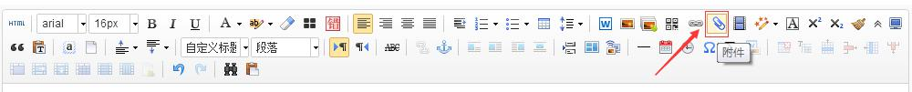

3.1.2.2.5、上传视频

支持多类型视频上传，如 mp4、flv、3gp 等等，具体允许上传类型及大小以平台中心里内容管理配置为准。如果现有类型和大小无法满足业务需求，可联系平台管理员处理。
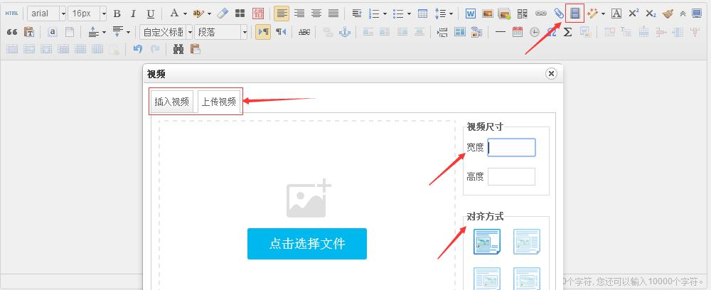

3.1.2.2.6、扫码上传图片

支持手机浏览器或微信扫码，直接上传手机里的图片。
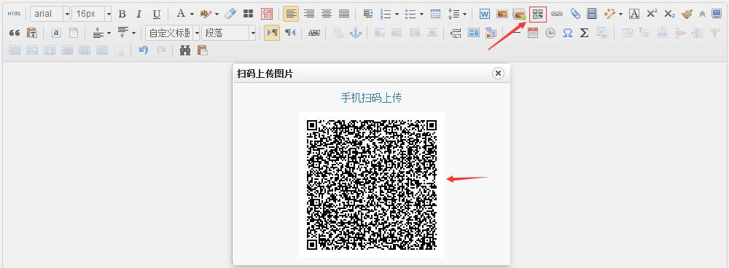

15

扫码之后出现如下页面，点击【选择图片】，即可勾选手机相册里的图片。
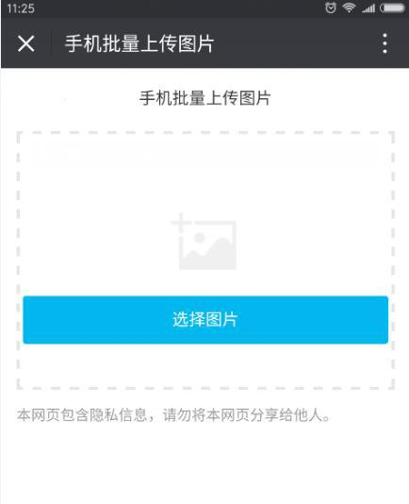

3.1.2.2.7、pdf 导入

Pdf 文档可直接导入，供前台加载查看。
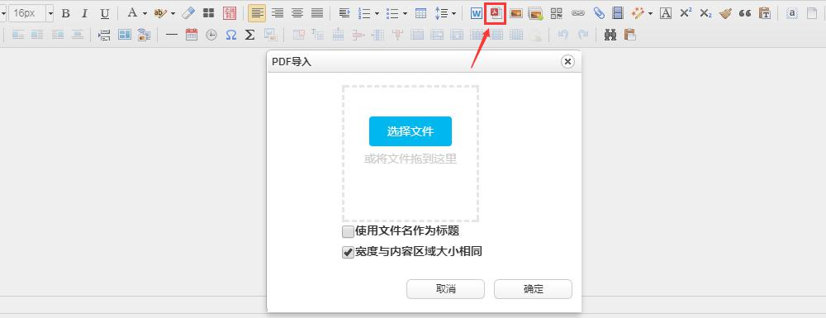

3.1.2.2.8、敏感词检查

16

如果平台中心开启了“内容发布检查”，在稿件终审通过时会自动进行敏感词检查。
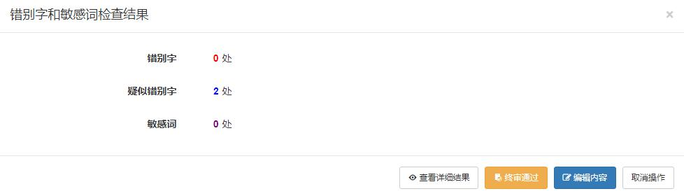

3.1.2.3、选填项编辑

展开【详细信息】依次输入作者、来源（由平台中心预设）、文章图片、关键字（可自动提取）、简介、点击数、发布时间、优先级、是否单独指定内容页模板。

注意：管理员可以分配字段权限，如果没有显示如上字段，说明无权限，联系上级管理员处理即可。

重点说明一下其中的“文章图片”字段，文章图片的功能，类似于一本书的封面，在前台通常以焦点图或缩略图的形式展示，如下图：
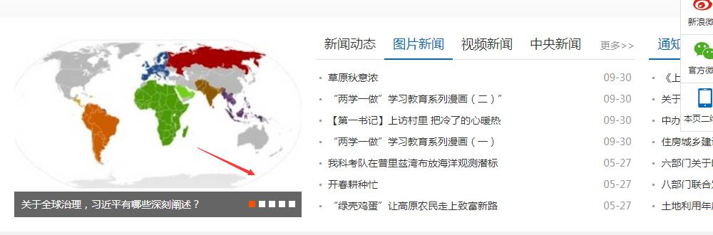

当文章里没有图片的时候，需要手动上传首页图片，可点击“选择图片”进行上传图片，也可点击“扫码上传”，用手机浏览器或微信扫描出现的二维码，从手机相册里上传。
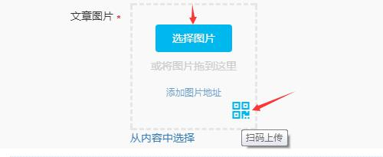

17

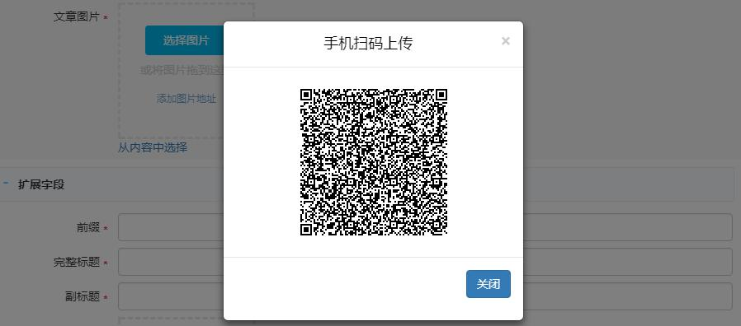

当文章里有多张图片的时候，系统会自动将内容里的第一张图片设置为“文章图片”，如果需要调整，可点击“从内容中选择”更换其他图片。
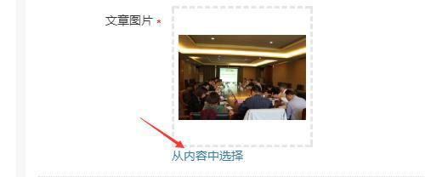

如果需要另外上传，可将光标移动到图片上，点击“删除”按钮，再另外上传新的图片。
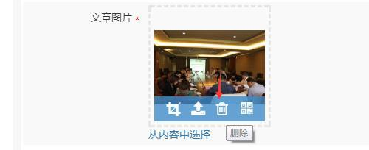

展开【扩展字段】填写其他扩展信息。扩展字段不尽相同，具体以自己系统里设置的为

准。

若文章需要同时添加到多个栏目，可点击【添加到其它节点】选择相应栏目。如下图：
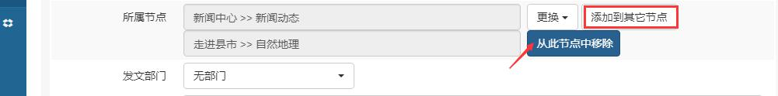

若需要更换节点，点击下拉按钮，直接选择其他栏目即可。如下图：

18

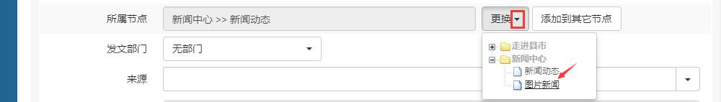

注意：文章图片的作用，相当于一本书的封面，经常调用在首页焦点图处。文章图片可从内容里直接选择、扫码上传、拖拽添加、填写图片地址或直接上传如下图：
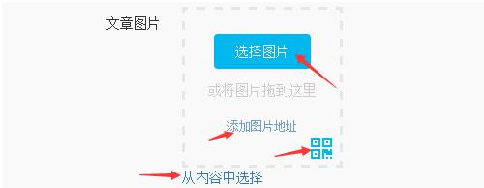

图片不符合排版要求时可直接对图片进行缩放或裁剪，以便于提升上传添加图片的整体用户体验，提升图片轻编辑效率。
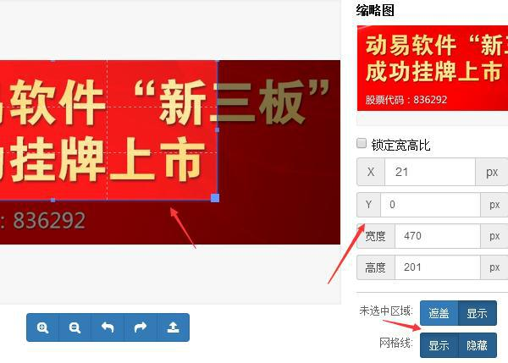

3.1.2.4、内容保存

内容可以选择保存、存草稿或保存并审核，并提供前台预览功能；所有选填项可以一键重置（关键字除外），如下图：

19

3.1.2.5、草稿箱管理

内容选择“存草稿”后，后续需要用到该文档的时候可以在编辑器菜单中选择“从草稿箱加载”。
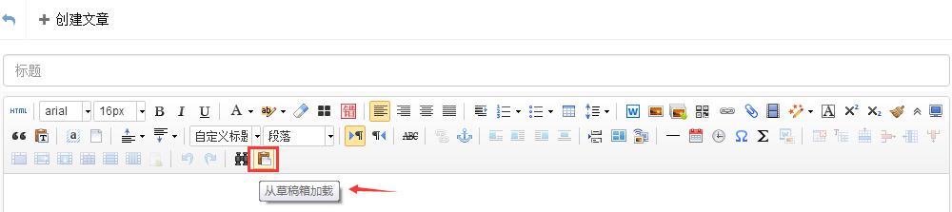

3.1.2.6、注意事项

注意：带*号项的是必填项，其它为选填项。

3.2、内容管理

3.2.1、修改文章

操作流程：光标移动到文章右侧操作列，可直接点击【修改】按钮进行编辑，展开下拉快捷功能菜单有审核、退稿、前台查看、删除、删除缓存、归档、历史记录、文章 IP 访问限定等功能（具体以管理员权限为准）。如下图：
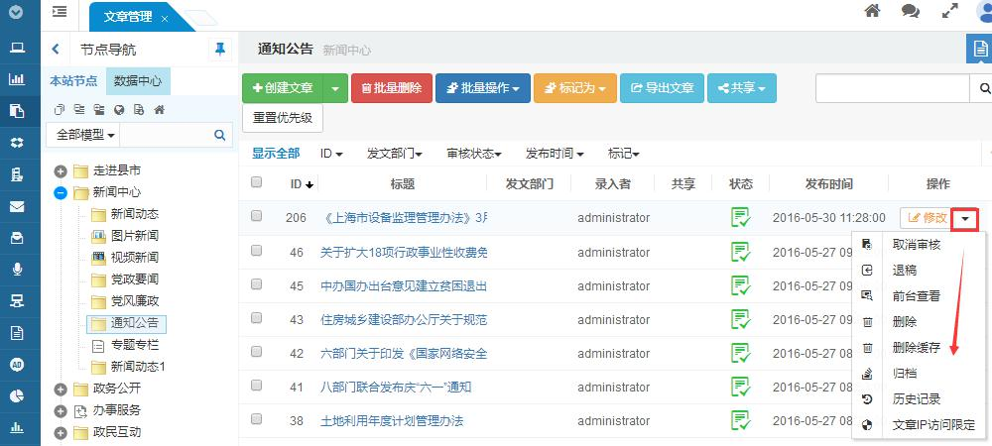

3.2.2、删除文章

操作流程：在内容列表界面，光标移动到文章右侧操作列--展开下拉快捷功能菜单--【删除】
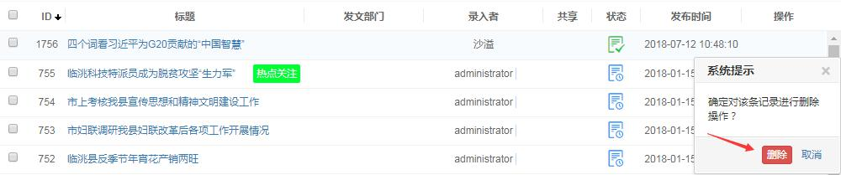

文章删除之后保存在回收站里，可到回收站里彻底删除或还原。

3.2.3、内容回收站

文章删除之后自动保存在回收站里，可到回收站里彻底删除或还原。为网站信息提供一粒“后悔药”，以防错删或误删信息，减低误操作的风险。

操作步骤：进入站点--【内容管理】--【内容回收站】进入回收站之后可对信息进行清空、检索、批量删除，也可对单条信息进行还原、删除、查看历史记录

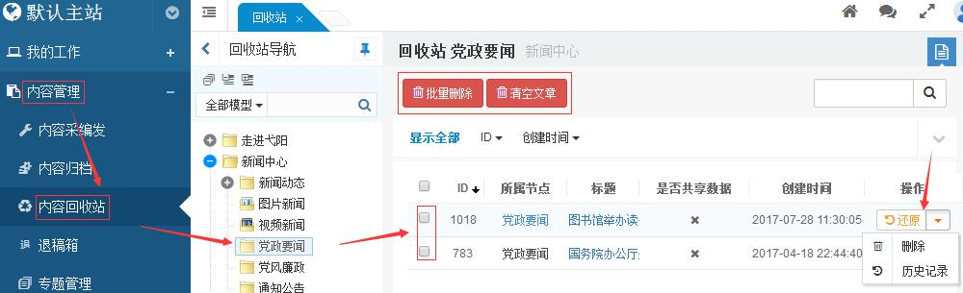

3.2.4、查看历史记录

历史记录：可查看文章所有编辑的历史记录，内容在每个状态下都可以查看历史记录，如草稿、退稿、回收站、归档等。

操作流程：在内容列表界面，光标移动到文章右侧操作列--展开下拉快捷功能菜单--【历史记录】，如下图：

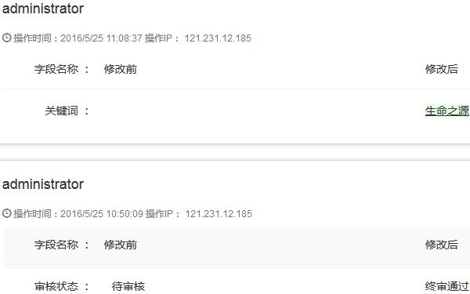
3.2.10、搜索信息

全站搜索：

操作步骤：进入站点--【内容管理】--【内容采编发】--搜索框里输入关键字搜索，可搜索指定模型，不指定默认搜索全部。如下图：
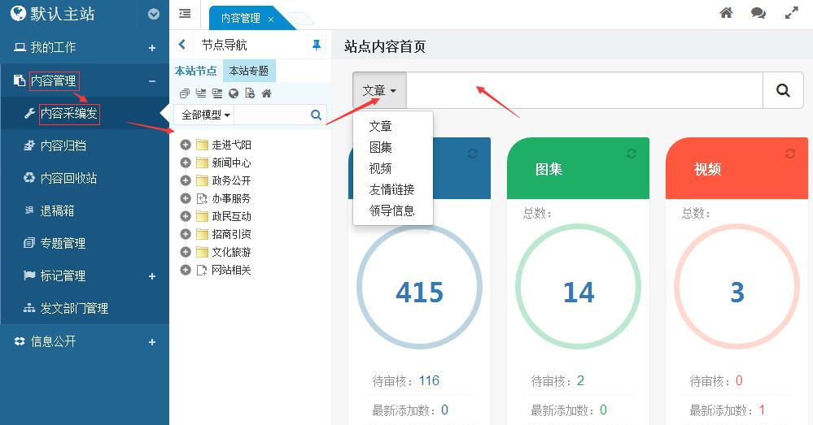

列表搜索：

操作步骤：在信息列表页的右上角可以先选择搜索文章、图集、视频等，然后选择按照标题、内容、简介、录入者模糊查询。如下图：

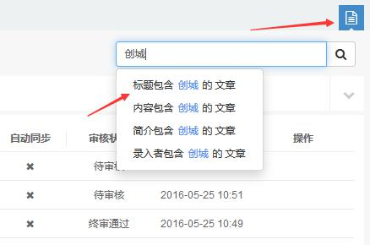

3.2.11、信息筛选

在各个内容列表页的上方，都提供筛选功能，设定筛选条件，即可筛选内容数据。可多个选项联合筛选，比如所属节点选定“新闻动态”，再选定“待审核”状态，就可以筛选出新闻动态节点里所有待审核的内容列表。如下图：
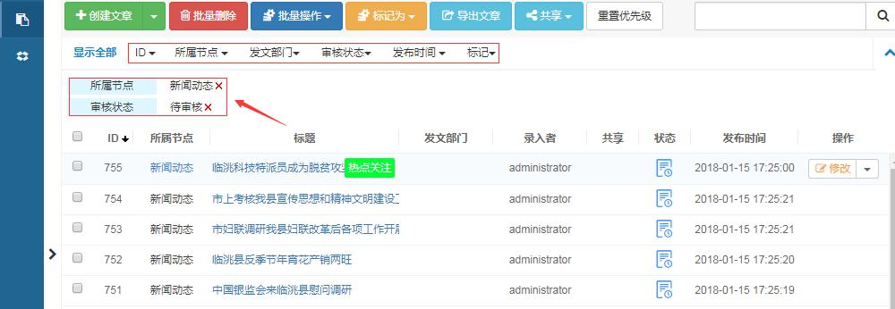

需要重新设定筛选条件，可点击已选条件后面红色“X”号进行删除，重新设定。
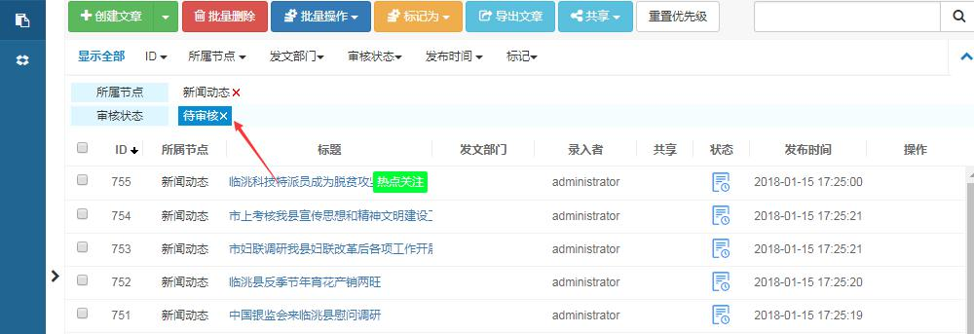

以筛选 ID 在 700 至 800 之间的内容为例，点击 ID，输入 ID 范围，即可搜索出指定 ID 值区间的内容。

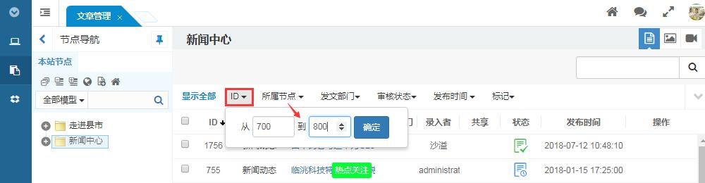

3.2.12、顶部按钮

在信息列表页，勾选列表内容，可进行批量操作、标记、共享到数据中心、重置优先级操作。如下图：

注意：如果没有相应菜单，说明权限被限制，联系上级管理员即可。

3.2.12.1、批量操作

勾选需要管理的内容，点击顶部的“批量删除”即可批量删除。展开“批量操作”旁边倒三角，可进行“批量审核通过/取消审核/移动/归档/删除缓存”等操作。
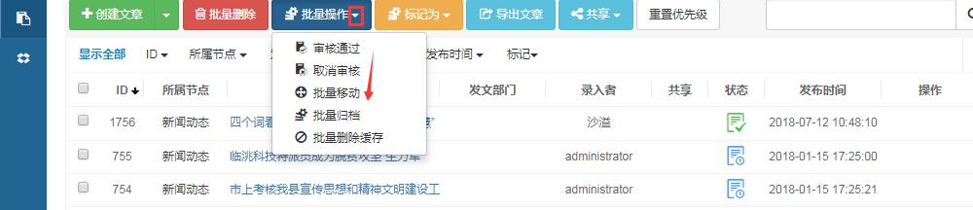

以“批量移动”为例，勾选需要移动的内容项，点击“批量移动”按钮。

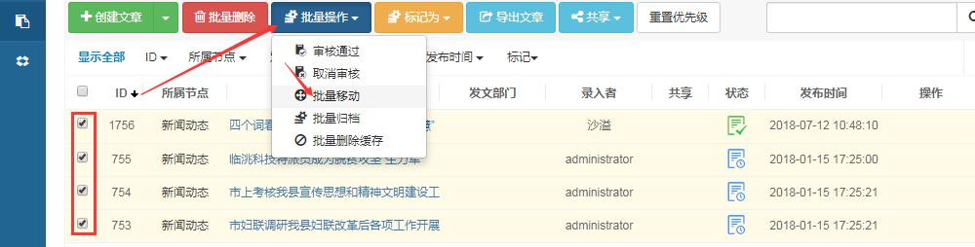

选择移动到哪个节点下，点击“确定”按钮即可。

3.2.12.4、导出文章

可将内容以电子表格的形式导出。
